## 在控制台中执行JS

**打开控制台：**

在开发者工具中点击Web控制台

在控制台中上边显示输出，下面可以输入并执行JS代码

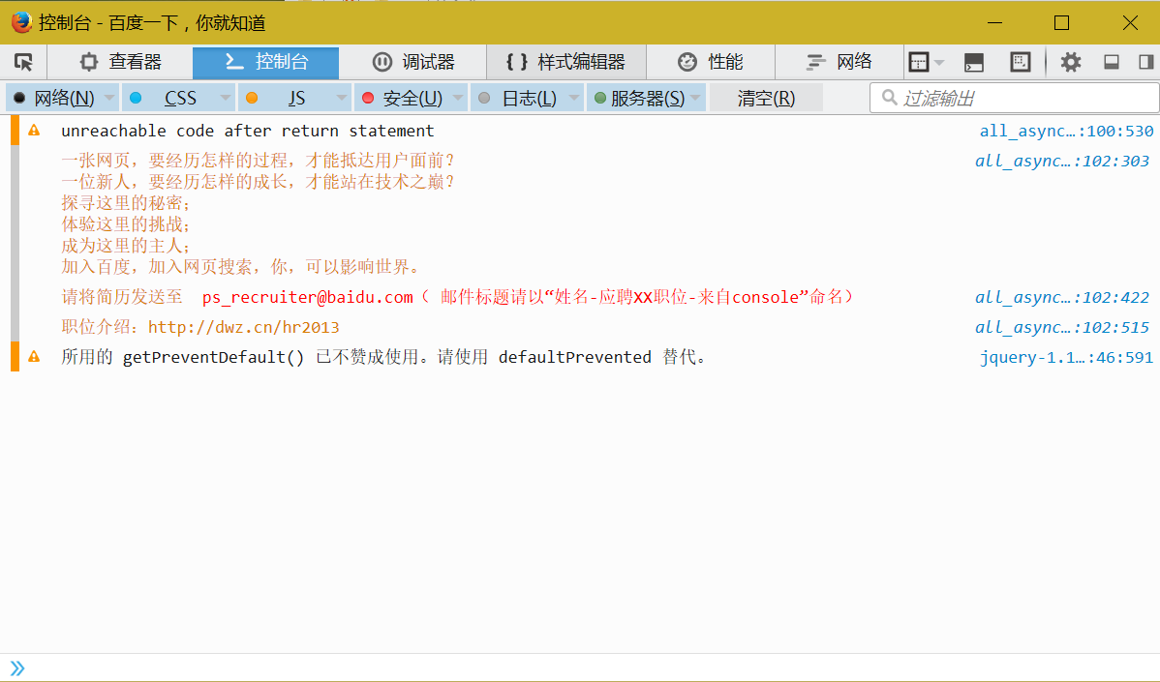

**弹出页面标题：**

alert(document.title)

**改变页面标题：**

document.title = ‘智游教育’

**清除页面内容：**

document.body.innerHTML = ‘’

**在页面上输出节点类型列表：**

var types = ''

for(key in Node){

types = types + Node[key] + '：' + key + '<br>'

}

document.body.innerHTML = types

**for…in…循环：**

遍历对象的成员